**简易星云：星云erp系列**

**<https://gitee.com/lframework/xingyun>**

星云erp系统

使用手册

简易星云

2022年02月08日

目 录

1 零售参数设置 3

1.1 概述 3

# 零售参数设置

## 概述

页面如下图所示：

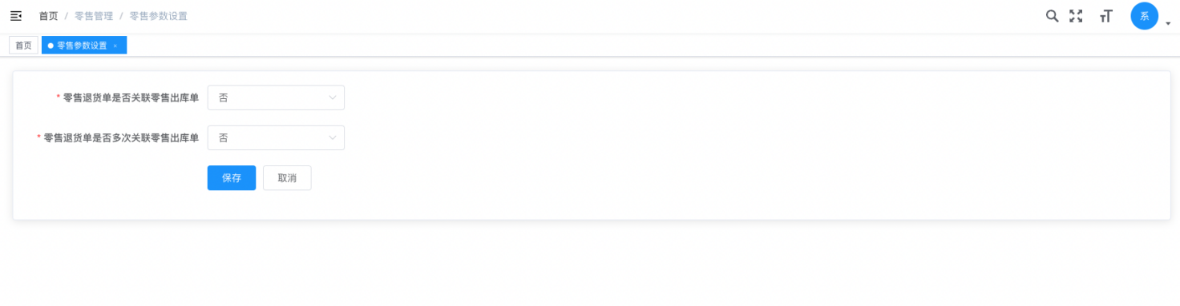

其中：

1. 零售退货单是否关联零售出库单：可以选择“是、否”，如果选择“是”，那么零售退货时必须指定零售出库单。
2. 零售退货单是否多次关联零售出库单：可以选择“是、否”，如果选择“是”，那么可以对一个零售出库单多次退货。

注：

1. “零售退货单是否多次关联零售出库单”如果选择“是”，那么“零售退货单是否关联零售出库单”一定要选择“是”，否则不会生效。
2. “零售退货单是否关联零售出库单”选择“否”时，新增零售退货单时，也可以选择零售出库单，但仅是将选择的零售出库单中的信息导入到零售退货单中，并不会将零售出库单与零售退货单进行关联，同时也不会控制零售退货单中的商品数量必须小于等于零售出库单中的商品数量。
3. “零售退货单是否多次关联零售出库单”选择“否”时，表示一个零售出库单仅允许关联一个零售退货单，就算该零售退货单没有将关联的零售出库单中的商品全部退货，也不允许对该零售出库单再生成零售退货单进行退货。
4. “零售退货单是否多次关联零售出库单”参数发生改变时，单据在操作时，会根据当前最新的参数值进行控制。
5. “零售退货单是否关联零售出库单”参数发生改变时，单据在操作时，是根据此单据新增时的参数值进行控制。